Czwartek: W WIEJSKIEJ ZAGRODZIE
Temat dnia: Kto mieszka w chlewiku
Witajcie kochani!
1. „Czystość”- słuchanie wiersza.
Malutka świnka w błocie leżała
Przyjaciół żadnych przez to nie miała,
Gdyż ciągle brudna i zaniedbana,
Nigdzie nie była mile widziana.
Flejtuchą wszędzie ją nazywano,
Plecami do niej się odwracano,
Aż świnka wreszcie to zrozumiała
I o swój wygląd w końcu zadbała.
Teraz się myje i dba o siebie,
Mydła używa w każdej potrzebie,
Czyści buciki, ubranko zmienia,
Bieliznę czystą co dzień ubiera.
A odkąd świnka mydła używa,
Flejtuchą nikt jej już nie nazywa.
Więc ten kto nie chce zostać flejtuszkiem,
Niech myje często rączki i buźkę.
2. Rozmowa na temat wiersza:
- Gdzie leżała świnka?
- Dlaczego nie miała przyjaciół?
- Jak ją nazywano?
- Co postanowiła zrobić świnka, aby nie odwracano się do niej plecami?
- Jak dbać o czystość?
- Jak wygląda świnka i gdzie mieszka?
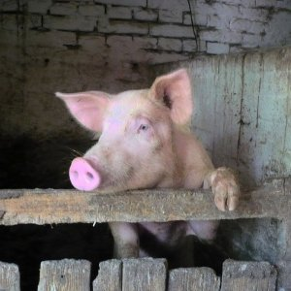

3. Praca plastyczna- wykonanie świnki techniką orgiami zgodnie z instrukcją.
Potrzebne będą: kartka w kształcie kwadratu koloru różowego, mazaki, rolka po papierze toaletowym, różowy papier do obklejania, klej.
1. Złóż kwadrat na pół po przekątnej.
2. Ułóż trójkąt w pozycji.
3. Jeden z dolnych rogów zagnij do góry.
4. Narysuj na nim kropki to będzie ryjek świnki.
5. Rogi z dwóch stron zagnij w dół i jeszcze raz w górę każdy, powstaną uszy świnki.
6. Narysuj oczka i głowa świnki jest gotowa.
7. Weź rolkę po papierze toaletowym i obklej ją dookoła różowym papierem.
8. Na górnej części rolki przyklej wykonaną wcześniej głowę świnki.
9. Z tyłu przyklej ogonek (wycięty wąski pasek z różowego papieru, zakręcony za pomocą nożyczek).
10. Możesz też na oklejonej rolce po papierze narysować czarne plamy- błoto.
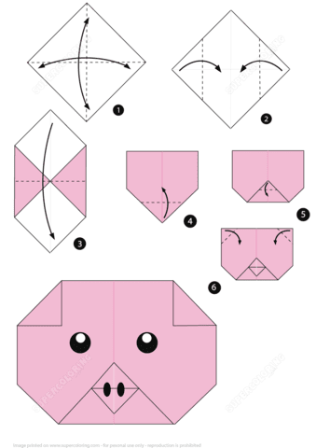
https://www.youtube.com/watch?v=XEopJkQvu80
4. „Dziwne rozmowy”- piosenka
https://www.youtube.com/watch?v=jI9trIb3NJQ
Dziwne rozmowy
słowa: A. Aleksandrowicz
muzyka: W. Zaliński

W chlewiku mieszka świnka
i trąca ryjkiem drzwi.
Gdy niosę jej jedzenie −
To ona: kwi, kwi, kwi.

Na drzewie siedzi wrona
od rana trochę zła.
Gdy pytam: Jak się miewasz?
To ona: kra, kra, kra.

Opodal chodzi kaczka,
co krzywe nóżki ma.
Ja mówię jej: Dzień dobry!
A ona: kwa, kwa, kwa.

Przed budą trzy szczeniaczki
podnoszą straszny gwałt.
Ja mówię: Cicho pieski.
A one: hau, hau, hau.
5. Na koniec ubierzcie wygodny strój i zapraszamy do zabaw z piłką:
https://www.youtube.com/watch?v=CEyba0BvBUE
Dobrej zabawy
Pani Renia i Pani Gabrysia
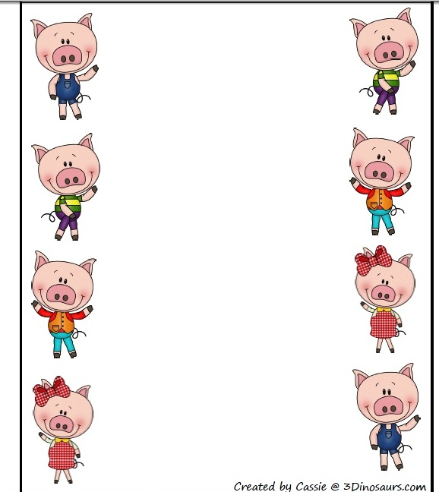
Połącz ze sobą takie same świnki

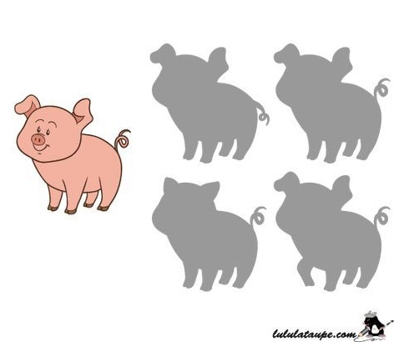
Połącz świnkę z jej cieniem.

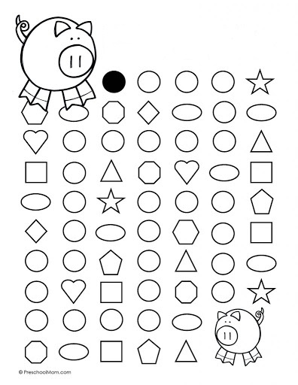
Znajdź drogę do prosiątka

